PLAN POSLOVANJA DRUŠTVA INDUSTRIJSKI PARK NOVA GRADIŠKA d.o.o. ZA RAVOJ I ULAGANJE
ZA 2025. GODINU

sa FINANCIJSKIM PLANOM



Nova Gradiška, siječanj 2025.
SADRŽAJ

1. UVOD 1
2.DJELATNOSTI DRUŠTVA 2
3. FINANCIRANJE RADA PODUZEĆA I FINANCIJSKI PLAN 3
4. PRIHODI TVRTKE ZA RAZDOBLJE 2023. i 2024. g........................................................................ 7
5. PROJEKTI U PROVEDBI 13
6. PLAN AKTIVNOSTI DRUŠTVA ZA 2025. godinu 14
7. MARKETING PLAN 21
8. ZAKLJUČAK 22

- UVOD
Industrijski park Nova Gradiška d.o.o. za razvoj i ulaganje, kao lokalna razvojna agencija i poticatelj investicija s naglaskom na potpori malom i srednjem poduzetništvu, predano djeluje od osnutka 2006. godine. Kroz kontinuirane napore, rad IPNG-a pozitivno je oblikovao gospodarski razvoj Nove Gradiške i Brodsko-posavske županije, rezultirajući otvaranjem novih radnih mjesta i povećanjem zaposlenosti lokalnog stanovništva. U cilju jačanja poduzetničkog potencijala i poticanja ekonomske uspješnosti, IPNG uspostavio je dva ključna poslovna objekta: Poslovno inovacijski potporni centar i Tehnološki inkubator Nova Gradiška, pružajući prostor za najam proizvodnih i uredskih kapaciteta. Također, upravljanjem građevinskim zemljištem unutar zone za gospodarsku namjenu, IPNG u suradnji s Gradom Nova Gradiška nudi investitorima priliku za dugoročne projekte. S površinom od 124 hektara građevinskog zemljišta, postao je jedna od najvećih investicijskih zona u ovom dijelu Hrvatske. Sinergija između IPNG-a i Grada Nova Gradiška rezultirala je uređenim poslovnim okruženjem idealnim za ulaganje i razvoj poduzeća. Ovo priznato ulagačko okruženje potvrđuje se osvojenom nagradom za drugu najbolju investicijsku zonu u Republici Hrvatskoj 2015. godine. Novogradiško područje izdvaja se kao poželjna destinacija za ulaganje zahvaljujući izvanrednom geostrateškom položaju, odličnoj prometnoj povezanosti, razvijenoj infrastrukturi, visokokvalificiranoj radnoj snazi i poticajnom sustavu olakšica za ulaganja. IPNG igra ključnu ulogu u pozicioniranju grada kao investicijske destinacije s velikim potencijalom. Širok raspon industrija, od metaloprerađivačke do kemijske, pokazuje široku primjenu u industrijskoj zoni, a trenutnih 42 investitora u industrijskoj zoni, uključujući i stanare inkubatora, svjedoče o uspjehu kao privlačnom investicijskom odredištu.
Posvećenost IPNG-a usavršavanju ljudskih resursa i razvoju specijaliziranih vještina čini ga ključnim resursom na regionalnoj i lokalnoj razini. Aktivno stvaranje veza između istraživačkog i poslovnog sektora, poticanje suradnje između javnog i privatnog sektora te poticanje inovacija predstavljaju temeljne ciljeve ove institucije, usmjerenih na poticanje rasta i konkurentnosti područja grada Nova Gradiška.
Misija tvrtke:
Misija: „Doprinijeti razvoju malog i srednjeg poduzetništva i promociji gospodarstva na regionalnoj razini stvaranjem svih nužnih preduvjeta za obavljanje poduzetničke djelatnosti“.
Vizija:
Postati međunarodno prepoznata poduzetničko potporna institucija, i privlačna ulagačka destinacija za razvoj poduzetništva temeljnog na znanju i inovacijama.
Cilj:
Postati poželjan projektni partner i kreator i realizator novih projektnih rješenja od gospodarskog značaja za regiju.

DJELATNOSTI DRUŠTVA

Aktivnosti IPNG-a tijekom godina su se povećale, postale su raznovrsne. Uz upravljanje Poslovno inovacijskim centrom s vremenom su ojačane linije aktivnosti: procesne inovacije, generiranje inovativnih tvrtki i razvoj visokotehnološke infrastrukture - Tehnološki inkubator Nova Gradiška.

Poslovne i marketinške usluge

- Prijava i provedba EU projekata za potrebe vlastite tvrtke
- Provođenje postupaka javne nabave za vlastitu tvrtku, Grad Novu Gradišku te jedinice lokalne samouprave
- Konzultantske usluge lokalnim poduzetnicima, obrtnicima i OPG-ima;
- Pomoć u pripremi i provedbi projekata Grada Nove Gradiške;
- Poslovna podrška investitorima u zoni i stanarima inkubatora;
- Promocija poduzetničke zone IPNG-a u zemlji i inozemstvu kroz sajmove, konferencije, javne nastupe u suradnji s domaćim i regionalnim institucijama;
- Izrada strategija razvoja;
- Edukacije za učenike i studente u području robotike, CNC obrade metala, 3D printanja plastike u svrhu povezivanja sustava obrazovanja i tržišta rada

Poslovne usluge za poduzetnike

- Savjetodavne usluge te priprema projektne dokumentacije za natječaje za dodjelu bespovratnih sredstava iz programa ministarstva RH te fondova EU;
- Priprema poslovnih planova, studija izvodljivosti, studija opravdanosti ulaganja;
- Priprema i provedba projekata za ruralni razvoj;
- Umrežavanje poduzetnika: B2B sastanci, povezivanje klijenata s potencijalnim investitorima, uvrštavanje u baze podataka, organizacija studijskih posjeta, prijenos znanja i primjera najbolje prakse, podrška u razvoju klastera, organizacija stručnih tematskih konferencija, pružanje svih detaljnih i potrebnih informacija;
- Internacionalizacija poslovanja, pomoć, savjetovanje, povezivanje sa tržištima na koja bi poduzetnici željeli širiti svoje poslovanje.

Usluga najma poslovnog prostora za poduzetnike

- U Poslovno inovacijskom potpornom centaru (BISC) - uredski prostor ukupne površine 273,37 m² (16 jedinica za najam) i proizvodno-servisni prostor ukupne površine 1.456,67 m² (12 jedinica za najam), konferencijska dvorana i informatička učionica; i
- Tehnološkom inkubatoru Nova Gradiška- modularni proizvodno-servisni prostor ukupne površine 3.250 m² (28 jedinica za najam), modularni uredski prostor ukupne površine 485 m² (22 jedinice za najam), coworking prostor, konferencijska dvorana, informatička učionica i virtualni inkubator.

Usluga promocije poduzetničke zone

- Promocija građevinskog zemljišta u vlasništvu Grada Nova Gradiška u Industrijskoj zoni Nova Gradiška

Tehnologijske usluge

- Usluga CNC obrade metala: Proizvodnja CNC dijelova na 5-osnom obradnom centru, vanjska usluga obrade metala;
- Usluga edukacije na CNC obradnim centrima za učenike i poduzetnike
- Usluga 3D printanja: Stvaranje visoko kvalitetnih trodimenzionalnih objekata, prototipova, djelova ili kompleksnih struktura od termoplastičnih materijala

3. FINANCIRANJE RADA PODUZEĆA I FINANCIJSKI PLAN

Temeljna upravljačka veličina i osnovni uvjet za nastavak poslovne aktivnosti poduzeća je očuvanje djelatnosti. Pored upravljačke veličine temeljene na slijedu ciljeva Društva kroz očuvanje i povećanje djelatnosti te likvidnosti Društva, odnosno operativne učinkovitosti (financijska efikasnost), ostvarivanje dobiti i njegovo povećanje - učinkovitosti poslovanja (ekonomska efikasnost), korištenju potencijala – rentabilnosti poslovanja (tržišna efikasnost).
Stvaranje novih potencijala ogleda se kroz stratešku učinkovitost poslovanja Društva (tehnološka efikasnost).

3.1. Planirani poslovni prihodi temelje se na:

A1) Prihodi od prodaje:
- Najam CNC strojeva za metalnu obradu uz dodatnu mjernu opremu
- Usluga CNC strojne obrade
- Usluga 3D printanja plastike
- Usluga laserskog graviranja metala
- Pružanje konzultantskih usluga na tržištu za poduzetnike
- Izrada natječajne dokumentacije za Grad Novu Gradišku, JLS, poduzetnike, javne ustanove te tvrtke u vlasništu grada Nove Gradiške
- Usluga provedbe postupka javne nabave za Grad Novu Gradišku, JLS, javne ustanove te tvrtke u vlasništvu grada Nove Gradiške
- Izrada investicijskih studija i poslovnih planova

- Prihodi od najma uredskih i proizvodnih prostora: Tehnološki inkubator i BISC
- Prihodi od najma krovišta objekta Tehnološki inkubator prema tvrtki NeoCON Solar d.o.o. za solarnu elektranu
- Prihodi od potraživanja zaostalih dugovanja prema kartici kupaca partnera
- Stečajni postupci sa tvrtkama Only men stuff d.o.o. i Pepitas d.o.o.

A2) Ostali poslovni prihodi:
- Financijska subvecija Grada Nova Gradiška za potrebe pružanja usluga poduzetnicima i inkubaciju poduzetnika
- Financijska subvencija Brodsko posavske županije za potrebe pružanja usluga poduzetnicima i inkubaciju poduzetnika
- Stečajni postupci sa tvrtkama Only men stuff d.o.o. i Pepitas d.o.o.
- Prihodi od izvansudske nagodbe sa tvrtkom FIMA d.o.o.

3.2. Planirani poslovni rashodi temelje se na:

B1) Materijalni troškovi:
- Nabavka alata i sirovine za strojnu obradu
- Nabavka sirovina plastike za uslugu 3D printanja
- Potrošni materijali za održavanje strojeva i opreme
- Režijski troškovi za objekte i strojeve: Električna energija, plin, voda, vodna naknada, odvoz otpada

B2) Troškovi osoblja:
- Neto plaće i nadnice, troškovi poreza i doprinosa iz plaća, doprinosi na plaće

B3) Amortizacija
- Godišnja amortizacija objekta Tehnološki inkubator
- Godišnja amortizacija CNC 5 osnog obradnog stroja s robotskom ćelijom
- Godišnja amortizacija Fiber lasera za rezanje poloča i rezanje cijevi

B4) Ostali troškovi
- Utrošak materijala za čišćenje i održavanje objekata
- Troškovi telefona, mobitela, interneta, softwera te web stranice
- Putni nalozi te dnevnice za putovanja izvan Hrvatske
- Božićnice, uskrsnice, regres, naknade za prehranu, nagrade za rad, darovi za djecu
- Administrativni uredski troškovi za materijal
- Godišnje premije osiguranja objekata Tehnološki inkubator i BISC
- Godišnje kasko osiguranje službenog automobila
- Troškovi financijskog leasinga za službeni automobil
- Troškovi financijskog leasinga za stroj za čišćenje objekata
- Knjigovodstvene usluge
- Usluge Javne vatrogasne postrojbe Nova Gradiška
- Godišnja ispitivanja sustava Vatrodojave, vanjske i unutarnje hidrantske mreže te drugih sustava unutar objekata
- Godišnje deratizacijske i dezinfekcijske usluge
- Usluga održavanja dizala unutar objekta Tehnološki inkubator
- Naknade članovima nadzornog odbora
- Usluga oglašavanja uredskih i proizvodnih prostora na društvenim mrežama, radio reklamama, led ekranima te google Ads.
- Odvjetnički troškovi

B5) Ostali poslovni rashodi
- Darovi, donacije i ostali troškovi bez protučinidbe

D) Financijski prihodi
- Zatezne kamate te ostali prihodi s osnove kamata

E) Financijski rashodi
- Kamate na postojeće kredite, troškovi zaduživanja, naknade za bankarske usluge i druge povezane troškove financiranja

Pregled projiciranog financijskog plana za 2025.godinu prikazan je kako slijedi:

 | FINANCIJSKI PLAN | 2025. (EUR)
A | POSLOVNI PRIHODI (A1+A2+A3) | 630.000,00
A1 | Prihodi od prodaje | 438.000,00
A3 | Ostali poslovni prihodi | 192.000,00
B | POSLOVNI RASHODI (B1+B2+B3+B4+B5) | 524.350,00
B1 | Materijalni troškovi | 45.150,00
B2 | Troškovi osoblja | 235.000,00
B3 | Amortizacija | 200.000,00
B4 | Ostali troškovi | 40.000,00
B5 | Ostali poslovni rashodi | 4.200,00
C | OPERATIVAN DOBIT/GUBITAK (A-B) | 105.650,00
D | Financijski prihodi | 0,00
E | Financijski rashodi | 15.000,00
H | UKUPNI PRIHODI (A+D) | 630.000,00
I | UKUPNI RASHODI (B+E) | 539.350,00
J | DOBITAK/GUBITAK PRIJE OPOREZIVANJA (H-I) | 90.650,00
K | Porez na dobit | 9.065,00
L | DOBITAK/GUBITAK RAZDOBLJA | 81.585,00

4. PRIHODI TVRTKE ZA RAZDOBLJE 2023. i 2024. g.

4.1. RDG za razdoblje 2023. godina

A | POSLOVNI PRIHODI (A1+A2+A3) | 651.893,99
A1 | Prihodi od prodaje | 256.204,58
A3 | Ostali poslovni prihodi | 395.689,41
B | POSLOVNI RASHODI (B1+B2+B3+B4+B5) | 618.558,63
B1 | Materijalni troškovi | 181.903,95
B2 | Troškovi osoblja | 133.162,13
B3 | Amortizacija | 200.953,60
B4 | Ostali troškovi | 29.247,44
B5 | Ostali poslovni rashodi | 73.291,51
C | OPERATIVAN DOBIT/GUBITAK (A-B) | 12.525,89
D | Financijski prihodi | 1,65
E | Financijski rashodi | 20.811,12
H | UKUPNI PRIHODI (A+D) | 630.000,00
I | UKUPNI RASHODI (B+E) | 539.350,00
J | DOBITAK/GUBITAK PRIJE OPOREZIVANJA (H-I) | 12.525,89
K | Porez na dobit | 2.673,76
L | DOBITAK/GUBITAK RAZDOBLJA | 9.852,13

4.1.1. Tablica prihoda od najma prostora u Tehnološkom inkubatoru i BISC za razdoblje 2023.g.
Datum | bez PDV (EUR) | sa PDV (EUR)
01/2023 | 6.447,45 | 8.059,31
02/2023 | 6.656,94 | 8.321,18
03/2023 | 10.282,23 | 12.852,79
04/2023 | 11.568,94 | 14.461,18
05/2023 | 11.516,72 | 14.395,90
06/2023 | 12.948,45 | 16.185,56
07/2023 | 13.220,79 | 16.525,99
08/2023 | 12.347,91 | 15.434,89
09/2023 | 13.487,80 | 16.859,75
10/2023 | 13.486,93 | 16.858,66
11/2023 | 13.578,93 | 16.973,66
12/2023 | 13.631,85 | 17.039,81
UKUPNO | 139.174,94 | 173.968,68

4.1.2. Tablica prihoda za Poslovne i marketinške usluge za razdoblje 2023.g.
Datum | bez PDV (EUR) | sa PDV (EUR)
01/2023 | 2.227,23 | 2.784,04
02/2023 | 792,00 | 990,00
03/2023 | 1.150,00 | 1.437,50
04/2023 | 500,00 | 625,00
05/2023 | 1.520,00 | 1.900,00
06/2023 | / | /
07/2023 | 1.612,36 | 2.015,45
08/2023 | 2.100,00 | 2.625,00
09/2023 | 8.400,00 | 10.500,00
10/2023 | 8.580,00 | 10.725,00
11/2023 | / | /
12/2023 | 578,98 | 723,73
UKUPNO | 27.460,57 | 34.325,71
4.1.3. Najam opreme (strojeva) za razdoblje 2023.g.
Datum | bez PDV (EUR) | sa PDV (EUR)
01/2023 | 2.125,00 | 2.656,25
02/2023 | 2.125,00 | 2.656,25
03/2023 | 2.125,00 | 2.656,25
04/2023 | 2.125,00 | 2.656,25
05/2023 | 2.125,00 | 2.656,25
06/2023 | 2.125,00 | 2.656,25
07/2023 | 2.125,00 | 2.656,25
08/2023 | 2.125,00 | 2.656,25
09/2023 | 2.125,00 | 2.656,25
10/2023 | 2.125,00 | 2.656,25
11/2023 | 2.125,00 | 2.656,25
12/2023 | 2.125,00 | 2.656,25
UKUPNO | 25.500,00 | 31.875,00

4.2. Financijski plan za razdoblje 2024.
A | POSLOVNI PRIHODI (A1+A2+A3) | 470.000,00
A1 | Prihodi od prodaje | 350.000,00
A3 | Ostali poslovni prihodi | 120.000,00
B | POSLOVNI RASHODI (B1+B2+B3+B4+B5) | 432.000,00
B1 | Materijalni troškovi | 43.000,00
B2 | Troškovi osoblja | 160.000,00
B3 | Amortizacija | 190.000,00
B4 | Ostali troškovi | 35.000,00
B5 | Ostali poslovni rashodi | 4.000,00
C | OPERATIVAN DOBIT/GUBITAK (A-B) | 38.000,00
D | Financijski prihodi | 500,00
E | Financijski rashodi | 20.000,00
H | UKUPNI PRIHODI (A+D) | 470.500,00
I | UKUPNI RASHODI (B+E) | 452.000,00
J | DOBITAK/GUBITAK PRIJE OPOREZIVANJA (H-I) | 18.500,00
K | Porez na dobit | 1.850,00
L | DOBITAK/GUBITAK RAZDOBLJA | 16.650,00

4.2.1. Tablica prihoda od najma prostora u Tehnološkom inkubatoru i BISC za razdoblje 2024.g.
Datum | bez PDV (EUR) | sa PDV (EUR)
01/2024 | 13.703,93 | 17.129,91
02/2024 | 14.667,82 | 18.334,78
03/2024 | 14.740,34 | 18.425,43
04/2024 | 15.102,03 | 18.877,54
05/2024 | 15.556,09 | 19.445,11
06/2024 | 16.072,31 | 20.090,39
07/2024 | 13.042,38 | 16.302,98
08/2024 | 12.983,44 | 16.229,30
09/2024 | 13.300,99 | 16.626,24
10/2024 | 13.465,07 | 16.831,34
11/2024 | 13.366,23 | 16.707,79
12/2024 | 12.138,94 | 15.173,68
UKUPNO | 168.139,57 | 210.174,49

4.2.2. Tablica prihoda za Poslovne i marketinške usluge za razdoblje 2023.g.
Datum | bez PDV (EUR) | sa PDV (EUR)
01/2024 | / | /
02/2024 | 500,00 | 625,00
03/2024 | 2.406,77 | 3.008,46
04/2024 | 2.460,00 | 3.075,00
05/2024 | 10,00 | 12,50
06/2024 | 1,927,22 | 2.409,03
07/2024 | 430,00 | 537,50
08/2024 | 3.880,00 | 4.850,00
09/2024 | 185,00 | 231,25
10/2024 | 2.849,36 | 3.561,70
11/2024 | 1.315,00 | 1.643,75
12/2024 | 140,00 | 175,00
UKUPNO | 16.103,35 | 20.129,19

4.2.3. Najam opreme (strojeva) za razdoblje 2024.g.
Datum | bez PDV (EUR) | sa PDV (EUR)
01/2023 | 2.125,00 | 2.656,25
02/2023 | 2.125,00 | 2.656,25
03/2023 | 2.125,00 | 2.656,25
04/2023 | 2.125,00 | 2.656,25
05/2023 | 2.125,00 | 2.656,25
06/2023 | 2.125,00 | 2.656,25
07/2023 | 2.125,00 | 2.656,25
08/2023 | 2.125,00 | 2.656,25
09/2023 | 2.125,00 | 2.656,25
10/2023 | 2.125,00 | 2.656,25
11/2023 | 2.125,00 | 2.656,25
12/2023 | 2.125,00 | 2.656,25
UKUPNO | 25.500,00 | 31.875,00

5. PROJEKTI U PROVEDBI

Društvo ima nekoliko projekata u provedbi, te planira daljnju prijavu projekata na natječaje iz raznih programa i fondova EU.

  - Konzorcij „REGIONALNI KONZORCIJ ZA POTPORU RAZVOJA NOVIH USLUGA I PROIZVODA“:

Razdoblje provedbe projekta: 06.09.2024. do 06.09.2026.
Program akceleracije u sklopu mjere Jačanje akceleracijske aktivnosti (HAMAG BICRO) koji se financira iz Nacionalnog plana oporavka i otpornosti 2021.-2026. Program se sastoji od niza aktivnosti poput procjene početnog stanja, savjetovanja o poslovanju, mentorstva, posredovanja kod investitora i sl., u trajanju od dvije godine.
Planiran završetak: krajnji rok- 30. lipanj 2025.godine.
- Nositelj konzorcija: Centar kompetencija Vinkovci;
- Članovi: Razvojna agencija Vukovarsko-srijemske županije, Vukovarska gospodarska zona d.o.o., Tehnološki park Vinkovci d.o.o., Agencija za razvoj i investicije grada Vinkovaca d.o.o., VURA Razvojna agencija Vukovar d.o.o., Poljoprivredno poduzetnički inkubator Drenovci d.o.o., Županjska razvojna agencija d.o.o., Veleučilište „Lavoslav Ružička“, Centar za razvoj Brodsko-posavske županije, Sveučilište u Slavonskom Brodu, Razvojna agencija grada Slavonskog Broda d.o.o., Industrijski park Nova Gradiška d.o.o., Fakultet elektrotehnike, računarstva i informacijskih tehnologija u Osijeku, Prehrambeno tehnološki fakultet Osijek, Fakultete agrobiotehničkih znanosti Osijek, Veleučilište s pravom javnosti Baltazar Zaprešić, Javna ustanova razvojna agencija Bjelovarsko-bilogorske županije, Fakultet šumarstva i drvne tehnologije Sveučilišta u Zagrebu.

IPNG d.o.o. upravlja programom akceleracije za tvrtku Regulus d.o.o., s ciljem razvoja poslovne inovacijske ideje od konceptualne faze (TRL 5) do faze predkomercijalizacije (TRL 8). Program se odvija kroz razdoblje od 24 mjeseca i podijeljen je u tri faze:

- Prva faza akceleracije – trajanje 3 mjeseca, prihodi IPNG-a iznose 4.000,00 EUR.
- Druga faza akceleracije – trajanje 9 mjeseci, prihodi IPNG-a iznose 17.000,00 EUR.
- Treća faza akceleracije – trajanje 12 mjeseci, prihodi IPNG-a iznose 6.000,00 EUR.

Kroz ovaj program, IPNG pruža stručno mentorstvo i podršku tvrtki Regulus d.o.o. s fokusom na ubrzanje razvoja i pripremu za tržišnu implementaciju inovativnog rješenja

  - INTERREG HRVATSKA – SRBIJA
Naziv projekta: Regional Empowerment for Advanced Collaboration and Technology/Regionalno osnaživanje za naprednu suradnju i tehnologiju
Akronim projekta: RE@CT
Razdoblje provedbe projekta: 14.06.2024. do 31.12.2025.
Partneri: IPNG + Centar za stručno usavršavanje Šabac + Internacionalni centar za transfer znanja i tehnologije, partnerstvo i inovacije Novi Sad
Cilj projekta je uspostaviti lokalne centre za naprednu proizvodnju i tehnologiju koristeći stručnost i infrastrukturu IPNG u Novoj Gradiški i CSU u Šapcu, uz podršku ICTTI-a u Novom Sadu. Cilj je ulaganje u obrazovanje i stručno osposobljavanje kako bi se razvila stručna radna snaga koja može udovoljiti zahtjevima industrije.
Uspostavlja se CBCC (Prekogranično suradničko vijeće za napredne tehnologije i relevantno obrazovanje), u kojem će stručnjaci razvijati prilagođene kurikulume za obrazovanje odraslih u ciljanim tehnološkim područjima.
OPREMA koju IPNG nabavlja kroz projekt:
- Laserski stroj za precizno rezanje metala
- Specijalizirana IT oprema za opremanje centra za lasersku obuku (softver za uređivanje videa, kamera, VR set, računalo, monitori, laptop)

Ukupna vrijednost projekta: 460.466,00 EUR
EU sredstva: 391.396,10 EUR
Sredstva svih Partnera: 69.069,90 EUR
Od toga
Financijski udio IPNG-a u projektu, ukupno: 248.660,00
EU sredstva: 211.361,00 EUR
Sredstva IPNG-a: 37.299,00 EUR

6. PLAN AKTIVNOSTI DRUŠTVA ZA 2025. godinu

Tijekom 2025. godine, Društvo planira nastaviti s realizacijom započetih projekata, dok će poseban naglasak biti stavljen na razvoj novih inicijativa. Kako bi zadržalo konkurentnost i inovativnost na tržištu, Društvo planira značajna ulaganja u modernizaciju tehnoloških kapaciteta.
U sklopu ovog plana, predviđena su ulaganja u napredne tehnologije koje će unaprijediti proizvodne procese i povećati operativnu efikasnost. Planira se nabava dodatnih 3D printera za plastiku kako bi se omogućila brža i preciznija proizvodnja prototipa i komponenti, kao i nabava fiber lasera za graviranje, koji će proširiti mogućnosti personalizacije i označavanja proizvoda.
S ciljem smanjenja potrošnje električne energije, Društvo namjerava pokrenuti građevinske radove u Tehnološkom inkubatoru s ciljem optimizacije volumena grijanog prostora. Ova mjera omogućit će učinkovitiju potrošnju energije i smanjenje troškova grijanja, što se uklapa u strateške ciljeve održivosti.
Uz to, predviđa se uređenje coworking prostora za poduzetnike, s ciljem poticanja suradnje, inovacija i razmjene ideja. Ovaj prostor pružit će poduzetnicima stimulativno okruženje za razvoj i uspjeh.
Društvo također planira pojačati konzultantske usluge za pisanje, prijavu i provedbu projekata, kako za vlastite potrebe tako i za komercijalne klijente. Ove usluge bit će usmjerene na pružanje potpore u svim fazama projektnih ciklusa, čime će Društvo dodatno doprinositi razvoju poduzetništva i inovacija.
Svi planirani projekti usklađeni su s prioritetima EU financiranja za razdoblje 2021.-2027., a Društvo će aktivno sudjelovati u natječajima i prijavljivati projekte za financiranje iz EU instrumenata oporavka. Ovaj investicijski plan naglašava posvećenost Društva inovacijama, održivosti i društvenom napretku, u skladu s visokim europskim standardima.

6.1. Financijska ulaganja

6.1.1. 3D Printeri za plastiku

IPNG d.o.o. trenutno raspolaže s sedam 3D printera za plastiku i planira proširiti svoje kapacitete dodatnim uređajima kako bi odgovorio na rastuću potražnju i povećan volumen narudžbi. Ova strateška inicijativa usmjerena je na optimizaciju proizvodnih kapaciteta i poboljšanje efikasnosti obrade narudžbi, čime osiguravamo bržu isporuku visokokvalitetnih 3D printanih proizvoda našim klijentima
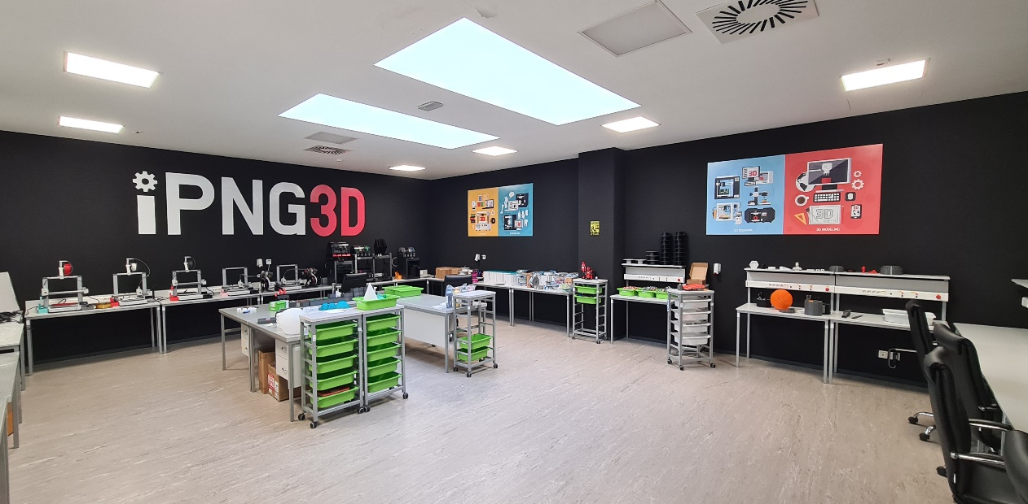

Vrijednost investicije: 3.000,00 EUR

6.1.2. xTool M1 Ultra: 4-u-1 stroj

Kupovina novog stroja: xTool M1 Ultra je prva 4-u-1 stroj za izradu raznih rukotvorina koji kombinira lasersko graviranje, rezanje, inkjet ispis i robotsko crtanje. Uz stroj dolazi i softver xTool Creative Space, koji nudi jednostavno sučelje i unaprijed dizajnirane projekte.

Vrijednost investicije: 1.700,00 EUR

6.1.3. Nova prezentacijska web stranica za usluge 3D printanja

U procesu izrade je nova web stranica specijalizirana za usluge 3D printanja. Cilj je pružiti detaljne informacije o raspoloživim tehnologijama printanja, materijalima, te opcijama prilagodbe, s mogućnošću izravnog naručivanja i praćenja procesa izrade. Nova platforma će korisnicima omogućiti jednostavniji pristup informacijama i bržu komunikaciju s tehničkom podrškom.

Vrijednost investicije: 2.000,00 EUR

6.1.4. Građevinski radovi u Tehnološkom inkubatoru

U sklopu Tehnološkog inkubatora planira se projektiranje i građevinski radovi spuštanja armstrong stropova na katu zgrade ukupne kvadrature 530 m² s ciljem optimizacije potrošnje energije. Ovom intervencijom očekuje se dugoročna ušteda električne energije, poboljšanje učinkovitosti sustava grijanja i hlađenja, čime se dodatno pridonosi smanjenju energetskog otiska zgrade. Projekt je usmjeren na stvaranje energetski učinkovitijeg i ekonomski održivijeg radnog prostora.

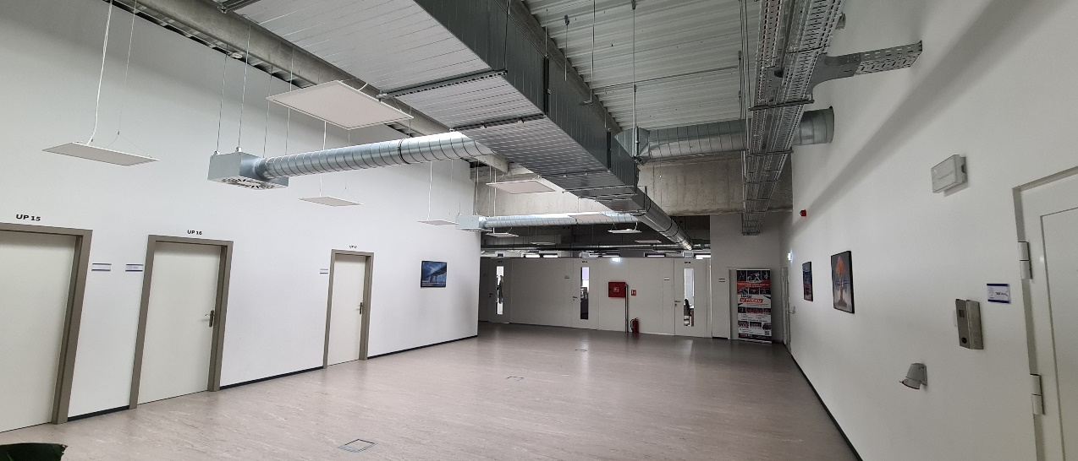

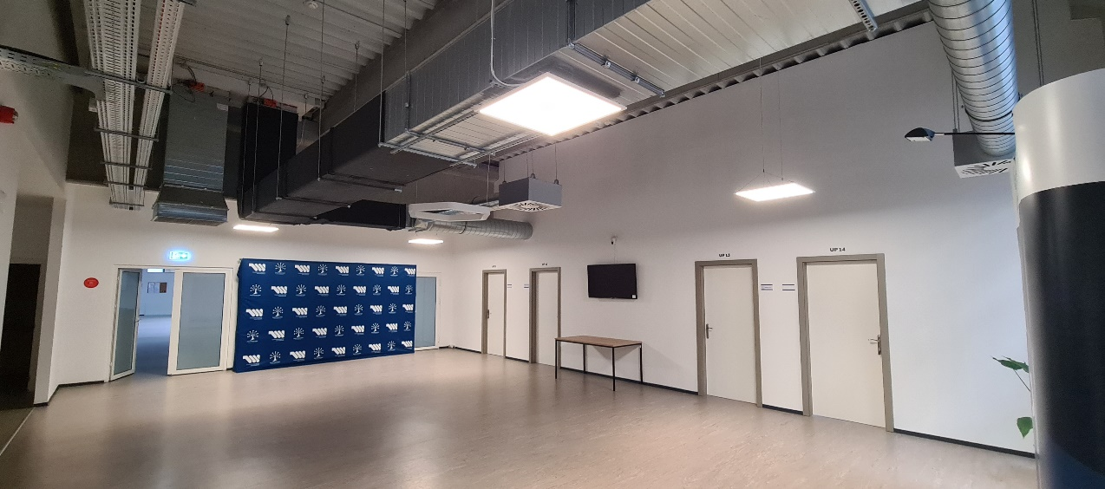

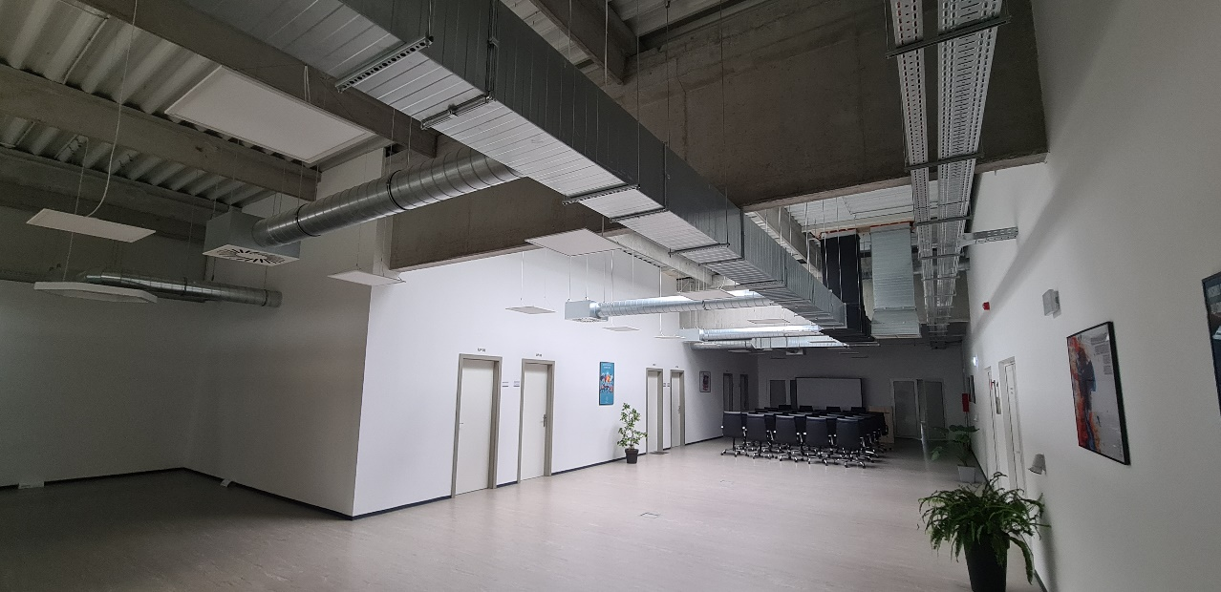

Vrijednost investicije: 25.000,00 EUR

6.1.5. Opremanje i uređenje objekta Tehnološki inkubator

Kupovina unutarnjeg namještaja radi uspostavljanja coworking prostora s ciljem privlačenja novih stanara u Tehnološki inkubator

Vrijednost investicije: 5.000,00 EUR

6.1.6. Elektro tehnički projekt za solarnu elektranu

Projektiranje elektrotehničkog projekta za solarnu elektranu veličine 200 kw u svrhu prijave na dostupne natječaje za objekt BISC za proizvodnju električne energije za vlastite potrebe s ciljem smanjenja režijskih troškova električne energije.

Vrijednost investicije: 10.000,00 EUR

6.2. Promocija poduzetničke zone Industrijski park Nova Gradiška

Promocija poduzetničke zone bit će sveobuhvatna i usmjerena na redizajn web stranice koja će istaknuti ključne prednosti zone, njene pogodnosti te dosadašnje uspjehe i investitore. Nova web stranica bit će suvremenog dizajna, jednostavna za korištenje i bogata informacijama, omogućavajući posjetiteljima jasan uvid u strateške prednosti poduzetničke zone. Fokus će biti na njezinoj povoljnoj lokaciji, infrastrukturnim mogućnostima, pristupu tržištima, tehnološkim resursima i ostalim ključnim elementima koji je čine poželjnim izborom za investitore. Uz to, stranica će osigurati jednostavan pristup kontaktnim informacijama, uz integraciju umjetne inteligencije za brze odgovore na upite, savjetovanje i organizaciju posjeta. Ove značajke omogućit će izgradnju snažne online prisutnosti koja poduzetničku zonu pozicionira kao idealnu destinaciju za poslovanje i ulaganja.

6.3. Upravljanje poduzetničkom zonom Industrijski park Nova gradiška

Upravljanje poduzetničkom zonom Industrijski park Nova Gradiška usmjereno je na osiguranje prometne sigurnosti i održavanje zelenih površina u suradnji s komunalnim redarstvom. Ovaj pristup omogućuje stvaranje integriranog poslovnog okruženja koje prioritizira sigurnost, funkcionalnost i ekološku održivost.
6.4. Upravljanje dijelom BISC-a u vlasništvu Odlagališta d.o.o.

Suradnja s tvrtkom Odlagalište d.o.o., koja je vlasnik jedne trećine objekta BISC-a, usmjerena je na pružanje visokokvalitetnih usluga za privlačenje novih i postojećih poduzetnika u uredske i proizvodne prostore unutar objekta. Naš glavni cilj je aktivno sudjelovati u privlačenju poduzetnika, osiguravajući maksimalnu popunjenost kapaciteta putem digitalnih kampanja, oglašavanja i drugih marketinških kanala.

6.5. Komercijalno pružanje usluga

Praćenje javnih poziva i natječaja iz Nacionalnog plana oporavka i otpornosti (NPOO) te nove financijske perspektive 2021.-2027. za Grad Nova Gradiška, javne institucije i tvrtke u gradskom vlasništvu, uz redovito informiranje o svim relevantnim pozivima.
Izrada projektne dokumentacije, investicijskih studija i razvojnih strategija za jedinice lokalne samouprave (JLS) i mala i srednja poduzeća (MSP).
Provedba projekata i upravljanje postupcima javne nabave za JLS i poduzetnike.
Priprema projektnih prijedloga iz područja ruralnog razvoja za obiteljska poljoprivredna gospodarstva (OPG) i JLS.

6.6. Objekti tvrtke

Popunjavanje slobodnih prostora unutar objekata BISC i Tehnološki inkubator s ciljem prihodovanja od najamnina

6.6.1. Poslovno inovacijski potporni centar (BISC)

Poslovno inovacijski potporni centar (BISC) - uredski prostor ukupne površine 273,37 m² (16 jedinica za najam) i proizvodno-servisni prostor ukupne površine 1456,67 m² (12 jedinica za najam).

Marketinškim aktivnostima cilj je povećati popunjenost uredskih prostora, trenutno popunjenih na 43%. Fokus će biti na digitalnim kampanjama, oglašavanju i promociji prednosti prostora kako bi se privukli poduzetnici i osigurala maksimalna iskorištenost kapaciteta. Dok su proizvodni prostori 100% popunjeni

  - Uredski prostori u Inovacijskom potpornom centru (BISC)

  - Proizvodni prostori u Inovacijskom potpornom centru (BISC)

6.6.2. Tehnološki inkubator Nova Gradiška

Tehnološki inkubator Nova Gradiška - modularni proizvodno-servisni prostor ukupne površine 3.241 m² (28 jedinica za najam), modularni uredski prostor ukupne površine 458 m² (22 jedinice za najam), coworking prostor, konferencijska dvorana, informatička učionica, virtualni inkubator.

Marketinškim aktivnostima cilj je povećati popunjenost uredskih prostora, trenutno popunjenih na 48%. Fokus će biti na digitalnim kampanjama, oglašavanju i promociji prednosti prostora kako bi se privukli poduzetnici i osigurala maksimalna iskorištenost kapaciteta. Dok su proizvodni prostori 100% popunjeni

- Uredski prostori u Tehnološkom inkubatoru

- Proizvodni prostori Tehnološkom inkubatoru

6.7. Stečajni postupci

1. Stečajni postupak nad nekretninom u vlasništvu stečajnog dužnika. Upisana u zk.ul. 1553, k.o. Prvča, označene kao kč.br. 888/26, Industrijska ulica, oranica površine 21750 m². Naplata potraživanja za propalu investiciju tvrtke Only men stuff d.o.o. u stečaju kao založnog prava u iznosu: glavnice: 69.281,30 EUR te pripadajućih kamata za period od 29.07.2024 do 17.12.2024. u iznosu: 18.211,40 EUR.

2. Naplata potraživanja kao vjerovnik u stečajnom postupku tvrtke Only men stuff d.o.o. u stečaju za najamnine prostora u ukupnom iznosu: 14.752,89 EUR.

3. Prijavljena tražbina prema tvrtki Pepitas d.o.o. u stečaju s ciljem naplate tražbine u iznosu od 11.446,93 EUR nakon prodaje opreme u vlasništvu tvrtke Pepitas d.o.o. u stečaju.

4. Postupak prisilne naplate dugovanja bivšem stanaru Tehnološkog inkubatora tvrki Frigo Montaža Plus d.o.o., Petrovče 237, 3301 Petrovče u iznosu: 3.315,00 EUR.

7. MARKETING PLAN
Tijekom 2025. godine Društvo planira proširiti marketinške aktivnosti usmjerene na promociju novih usluga, poput 3D printanja, te na povećanje popunjenosti poslovnih jedinica za najam u Tehnološkom inkubatoru i Poslovno-inovacijskom centru. Novi marketing plan obuhvatit će promociju putem redizajnirane web stranice, koja će biti povezana sa svim relevantnim društvenim mrežama i integrirana s alatima umjetne inteligencije za interakciju s potencijalnim klijentima i investitorima.
Promotivne aktivnosti uključivat će i organizaciju okruglih stolova, konferencija i specijaliziranih događaja, s ciljem poticanja razvoja poduzetništva i jačanja poduzetničke kulture u gradu Nova Gradiška. Ovi događaji pružit će priliku stručnjacima iz prakse da podijele iskustva i preporuke te omoguće povezivanje poduzetnika s potencijalnim investitorima.
Planirane marketinške aktivnosti za 2025. godinu uključuju:
- Promocija novih usluga: Aktivna promocija 3D printanja putem nove web stranice, društvenih mreža i Google Ads kampanja, uz kreiranje sadržaja koji naglašava ključne prednosti usluge.
- Redizajn web stranice: Nova web stranica bit će opremljena naprednim funkcionalnostima, uključujući interaktivnu WebGL aplikaciju koja omogućuje virtualni obilazak Tehnološkog inkubatora i pregled pogodnosti za potencijalne stanare.
- Digitalni marketing: Nastavak kampanja na društvenim mrežama i platformama s jasnim marketinškim identitetom za svaku djelatnost, koristeći atraktivne grafičke i video materijale.
- Sudjelovanje na događajima: Organizacija i sudjelovanje na radionicama, konferencijama i okruglim stolovima s fokusom na promociju poduzetničke zone i dostupnih usluga najma.
- Razvijanje poduzetničke kulture: Aktivnosti usmjerene na podizanje svijesti o važnosti etičkog i društveno odgovornog poslovanja te stvaranje pozitivnog javnog mišljenja o poduzetnicima.

8. ZAKLJUČAK

IPNG u 2025. godini planira intenzivno raditi na pripremi i provedbi ključnih projekata i strateških aktivnosti koje će pridonijeti ubrzanju regionalnog gospodarskog razvoja. Fokus će biti na stvaranju uvjeta za privlačenje novih investicija, otvaranje kvalitetnih radnih mjesta te jačanje konkurentnosti poduzetničke zone, koja se pozicionira kao središte poslovne izvrsnosti i inovacija.
Poseban naglasak bit će stavljen na razvoj novih projekata i programa koji doprinose održivom razvoju lokalne i regionalne zajednice. IPNG će kroz organizaciju poslovnih konferencija, edukacija te tehnoloških i poduzetničkih radionica poticati suradnju između poduzetnika, obrazovnih institucija i tržišta rada. Time će se osigurati prilagodba obrazovnih programa suvremenim potrebama gospodarstva i podržati razvoj novih vještina ključnih za rast tehnološki naprednih sektora.
Uvođenjem inovativnih pristupa i osnaživanjem poduzetničke kulture, IPNG aktivno će raditi na kreiranju održive gospodarske budućnosti. Kroz unapređenje infrastrukture i pružanje podrške poslovnim subjektima u svim fazama njihovog razvoja, nastoji se stvoriti okruženje pogodno za inovacije, rast i stvaranje novih prilika. Vizija za 2025. godinu uključuje i proširenje suradnje s nacionalnim i međunarodnim partnerima, osiguravajući pristup dodatnim resursima i stručnim znanjima.
Ovaj sveobuhvatni pristup omogućit će IPNG-u da nastavi biti ključni pokretač gospodarskog razvoja, istovremeno promovirajući tehnološki napredak, poduzetništvo i održivo poslovanje.

Marko Ivković, direktor

